ЗМІСТ

ВСТУП 6

1 КОМПОНУВАННЯ КОНСТРУКТИВНОЇ СХЕМИ 7

1.1 Збір навантажень 7

1.2 Визначення зусиль в елементах 8

2 ПІДБІР ПЕРЕРІЗІВ ЕЛЕМЕНТІВ ФЕРМИ 11

2.1 Верхній пояс 11

2.2 Нижній пояс 12

3 КОНСТРУЮВАННЯ ВУЗЛІВ ФЕРМИ  14

3.1 Зварні шви  14

3.2 Розрахунок вузлів 15

4 РОЗРАХУНОК ПРОГИНУ 22

ВИСНОВКИ 24

ЛІТЕРАТУРА 25

ДОДАТОК А – Характеристики підібраних перерізів 26

**ВСТУП**

Фермою є наскрізна конструкція, що працює на згин або згин зі стиском та складається з окремих стержнів, які, з’єднуючись у вузлах, утворюють геометрично незмінну систему. При прикладанні зовнішніх навантажень у вузлах, елементи ферми сприймають тільки поздовжні зусилля стиску або розтягу. За аналогією з суцільними балками умовно вважають, що у верхніх та нижніх поясах ферм осьові зусилля виникають від балкових згинальних моментів, а в гратці – розкосах та стояках – від поперечних сил.

При невеликих навантаженнях та великих прольотах ферми є більш економічнішими, ніж суцільні балки, завдяки раціональному використанню матеріалу стержнів – при осьових зусиллях нормальні напруження розподіляються по перерізу рівномірно, в той час як при згині найбільш напруженими є тільки крайні волокна.

Ферми потребують значно більших трудовитрат у порівнянні з балками. Вони можуть мати будь-який обрис залежно від компонувальних та функціональних вимог. Ферми раціональні прирізних навантаженнях, включаючи важкі, що характерно,наприклад, для мостових конструкцій.

Галузь застосування ферм досить широка, але найбільше розповсюдження вони знайшли в покриттях виробничих та громадських будівель, а також у великогабаритних спорудах (великопрольотні конструкції, башти, опори ліній електропередач,транспортерні галереї, прольотні будови мостів, в’язеві системи каркасів будівель тощо).

**1 КОМПОНУВАННЯ КОНСТРУКТИВНОЇ СХЕМИ**

1.1 Збір навантажень

Вихідні дані на проектування:

Проліт ферми (L) – 27 (м); висота H1=1,5 м; висота в коньку   
H=1/9 L=27/9 =3,0 (м).

Крок ферм (В) – 6,2 (м); місце будівництва – м. Рівне;

Матеріал конструкцій: кутики – сталь С255 (*Ry* =240 МПа, для фасонного прокату 2…20 мм, за табл. Е2 [1]), фасонки – сталь С255 (прийнято) (*Ry* =250 МПа, для листового прокату 4…10 мм, *Ry* =240 МПа, для листового прокату 10…20 мм за табл. Е2 [1]) за ГОСТ 27772-88*.

Приймаємо напівавтоматичне зварювання під флюсом зварювальним дротом марки СВ-08А ( ГОСТ 2246-70*) діаметром *d* = 2 (мм). Для монтажу застосовується ручне зварювання електродами Э42А за ГОСТ 9467-75* [табл. Ж.1, 1]. Болти нормальної точності класу 5.6.

Клас наслідків об’єкта – СС2, для усталених ситуацій (,

Ферми не зазнають безпосереднього динамічного впливу.

Конструкція покриття – залізобетонні ребристі плити покриття розміром 6×3 м. Покрівля з чотирьохшарового руберойду із захисним шаром гравію, що втоплений у бітумну мастику. Покриття утеплене мінераловатними плитами. Оскільки в завданні не вказано розміри будівлі в плані, задаємось чотирма прольотами в напрямку B з встановленням хрестоподібних в’язей по нижньому поясу через вузол та конькової розпірки (рис. 1).

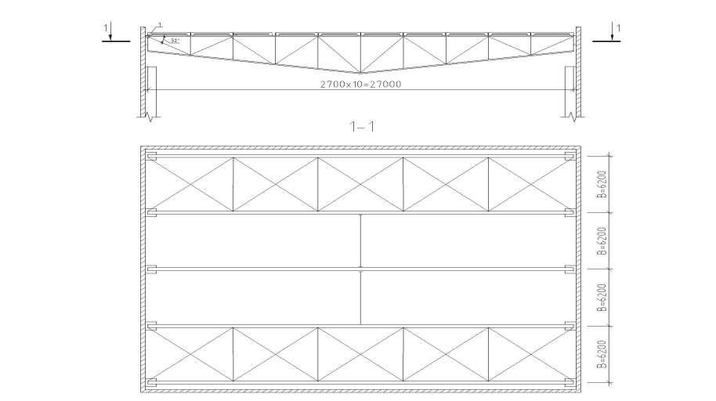

Рисунок 1 – Конструктивна схема будівлі

1.2 Визначення зусиль

Для визначення розрахункових зусиль в стержнях ферми попередньо виконуємо збір навантажень та зводимо його у таблицю 1.

Таблиця 1 – Збір навантажень на кроквяну ферму, кН/м2

|  |  |  |  |  |  |  |  |
| --- | --- | --- | --- | --- | --- | --- | --- |
| № п/п | Тип навантаження | Характеристичне значення навантаження |  |  |  | Експлуатаційне розрахункове навантаження | Граничне розрахункове навантаження |
| Постійне навантаження | | | | | | | |
| 1. | Шар гравію втоплений у бітумну мастику, t=15мм, γ=20кН/м3 | 0,3 | 1,3 | 1,1 | 0,975 | 0,29 | 0,43 |
| 2. | Чотири шари руберойду на бітумній мастиці 0,04×4=0,16 | 0,16 | 1,3 | 1,1 | 0,975 | 0,16 | 0,23 |
| 3. | Цементно-піщана стяжка t=20 мм, γ=20кН/м3 | 0,4 | 1,3 | 1,1 | 0,975 | 0,39 | 0,57 |
| 4. | Утеплювач – мінераловатні плити густиною γ=300кг/м3 завтовшки  80 мм | 0,24 | 1,2 | 1,1 | 0.975 | 0,23 | 0,32 |
| 5. | Пароізоляція з одного шару руберойду | 0,05 | 1,2 | 1,1 | 0,975 | 0,05 | 0,07 |
| 6. | Збірні залізобетонні ребристі плити покриття 5,7×3 м (m=2650×5,7/6 кг) | 1,47 | 1,1 | 1,1 | 0,975 | 1,43 | 1,78 |
| 7. | Власна вага ферми із зв’язками (додаток 2, [1])  0,3+0,05=0,35 | 0,35 | 1,05 | 1,1 | 0,975 | 0,34 | 0,4 |
|  | Всього: | - | - | - | - | 2,90 | 3,80 |
| Тимчасове навантаження | | | | | | | |
| 8. | Снігове навантаження для м. Рівне | - | - | - | - | 0,76 | 1,55 |
|  | Повне навантаження | - | - | - | - | *qекспл.* = 3,66 | *qгр* = 5,35 |

Снігове навантаження для м. Рівне згідно [4] складає *S0 =* 1,55 (кПа).

Граничне розрахункове значення снігового навантаження на горизонтальну проекцію покриття згідно формули 8.1 [4]

 (1.1)

За завданням термін експлуатації будівлі складає 50 років, тому [табл. 8.1, 4]. Коефіцієнт оскільки кут нахилу верхнього поясу ферми до горизонталі (режим експлуатації покрівлі не зазначений у завданні на проектування, тобто  висота над рівнем моря для м. Рівне менше 0,5 км, тобто ). Отже граничне розрахункове значення снігового навантаження 

Експлуатаційне розрахункове значення снігового навантаження розраховуємо за формулою 8.2 [1]

 (1.2)

де  – коефіцієнт надійності за експлуатаційним значенням снігового навантаженння, приймаємо згідно п. 8.12 [1] , як для об’єктів масового будівництва. Отже 

Вузлове навантаження на ферму:

- граничне розрахункове 

де *d –* довжина панелі верхнього поясу (рис. 2);

cos *α –* в загальному випадку косинус кута нахилу верхнього поясу до горизонталі (тут *α=*0°, cos *α=*1).

Оскільки при дійсній роботі рами в ригелі виникають повздовжні зусилля, а в даній роботі ферма розраховується в контексті самостійної конструкції, навантаження від рамного зусилля умовно приймаємо таким, що дорівнює нулю.

Зусилля визначаємо графічним способом (див. рис. 2) за допомогою діаграми Максвелла-Кремони.

Оскільки ферма симетрична, визначаємо зусилля лише у половині від всієї кількості елементів. Отримані значення зводимо до таблиці 2.

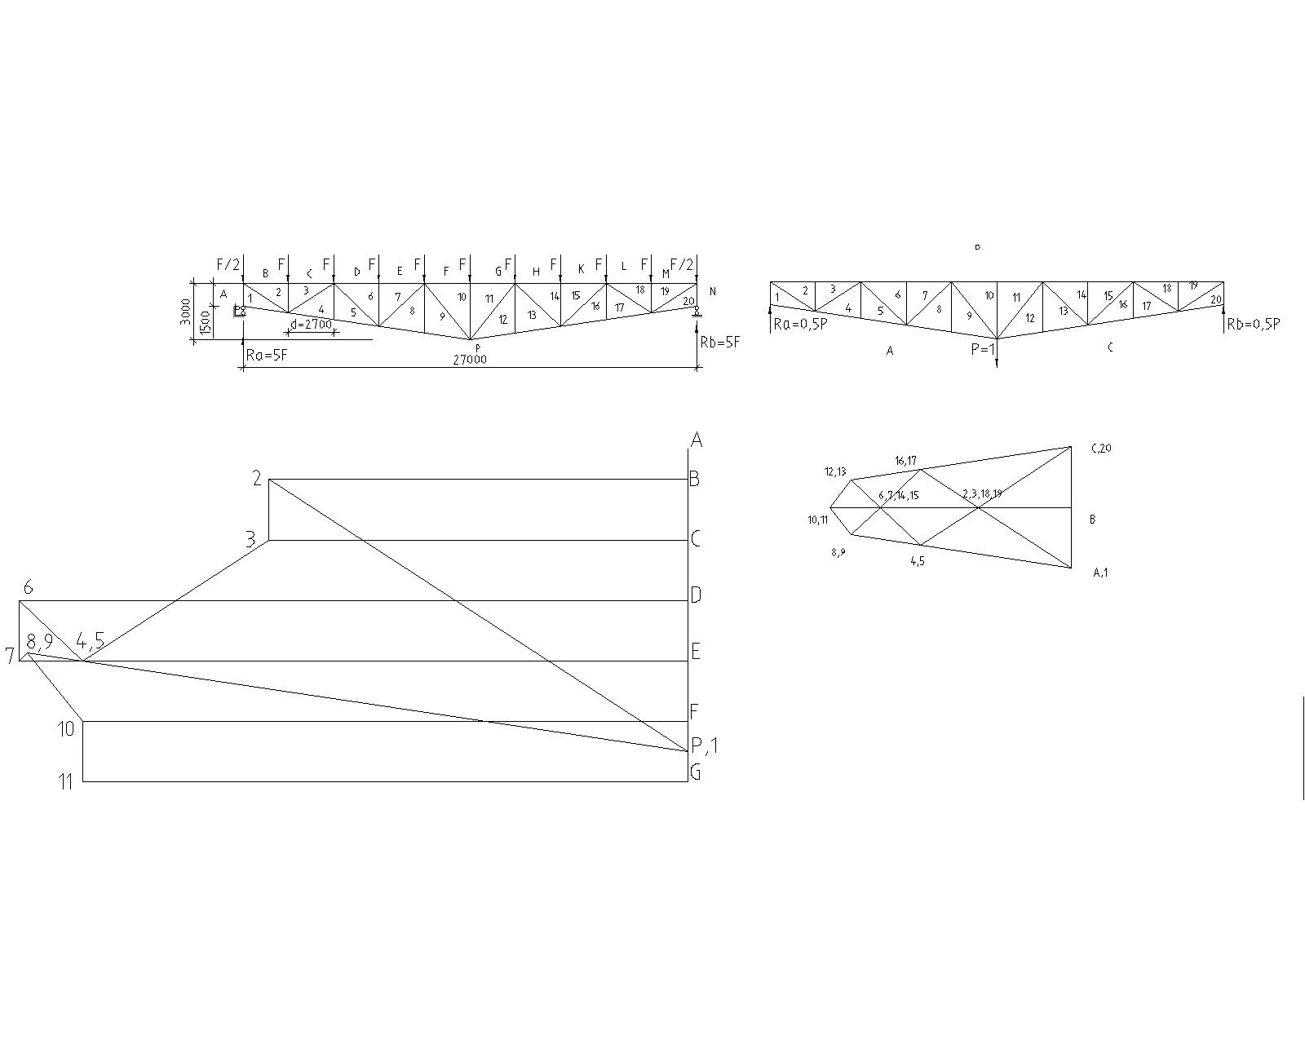

Рисунок 2 – Діаграми зусиль для підбору перерізів (а)

та перевірки жорсткості (б)

Таблиця 2 – Зусилля в елементах ферми

|  |  |  |  |  |
| --- | --- | --- | --- | --- |
| Елемент ферми | Позначення стержня | Зусилля від одиничного завантаження | Розрахункове граничне зусилля, кН | |
| стиск “-“ | розтяг “+” |
| 1 | 2 | 3 | 4 | 5 |
| Верхній  пояс | В-2 | -1,54 | -633,35 | - |
| С-3 | -1,54 | -633,35 | - |
| D-6 | -3,12 | -1011,31 | - |
| E-7 | -3,12 | -1011,31 | - |
| F-10 | -4 | -915,01 | - |
| Нижній  пояс | 1-Р | 0 | - | 0 |
| 4-Р | 2,56 | - | 925,21 |
| 5-Р | 2,56 | - | 925,21 |
| 8-Р | 3,70 | - | 1009,35 |
| 9-Р | 3,70 | - | 1009,35 |
| Стійки | А-1 | 0 | -457,51 | - |
| 2-3 | 0 | -91,50 | - |
| 4-5 | 0 | 0 | - |
| 6-7 | 0 | -91,50 | - |
| 8-9 | 0 | 0 | - |
| 10-11 | 0 | -91,50 | - |
| Розкоси | 1-2 | 1,85 | - | 755,54 |
| 3-4 | -1,15 | -335,79 | - |
| 5-6 | 0,91 | - | 132,84 |
| 7-8 | -0,66 | - | 18,12 |
| 9-10 | 0,58 | -133,16 |  |

Згідно отриманих зусиль (табл. 2), з урахуванням рекомендацій [1] призначаємо розмір фасонки tф=14 (мм) за максимальним зусиллям в відправочній одиниці.

**2 ПІДБІР ПЕРЕРІЗІВ ЕЛЕМЕНТІВ ФЕРМИ**

2.1 Верхній пояс

Приймаємо верхній пояс без змін перерізу по всій довжині та розраховуємо його на максимальне зусилля – D-6 = -1011,31 кН. Задаємося гнучкістю для поясів  згідно рекомендацій [1]. Тоді за формулою 1.4.4 [1] знайдемо коефіцієнт стійкості при центральному стиску

 (1.3)

де коефіцієнт *δ* у формулі (1.3) обчислюємо за формулою 1.4.5 [1]

 (1.4)

де умовну гнучкість стрижня визначаємо за формулою [1] .

Отже За табл. 1.4.1 [1] для перерізу зі спарених кутиків приймаємо коефіцієнти *α*=0,04, *β*=0,14 (тип кривої стійкості *с*).

Тоді  Коефіцієнт стійкості *φ*



З умови стійкості при центральному стиску за формулою 1.4.3 [1]

 (1.5)

де  для стиснутих основних елементів (табл. 1.1.1, [1]) знаходимо потрібну площу перерізу



Приймаємо переріз з рівнобоких кутиків 2∟160×12 за ДСТУ 2551-93, виходячи з можливостей сучасної металургійної промисловості, та виписуємо з сортаменту його характеристики: *А*=74,8 см2, *ix*=4,94 см, *іу*=7,09 см. Гнучкість стержня





Перевірка стійкості стержня

.

Стійкість забезпечена.

2.2 Нижній пояс

Виходячи зі значень отриманих зусиль (табл. 2) приймаємо для нижнього поясу єдиний переріз за максимальним зусиллям 1009,35 кН. Потрібна площа



Тут  Приймаємо рівнобокі кутики 2∟125×9 за ДСТУ 2551-93 та виписуємо з сортаменту їх характеристики: *Афакт*=44 см2, *іх*=3,86 см, *іy*=5,63 cм.

Перевіряємо гнучкість



Тут тому, що в’язі по нижньому поясу розташовуємо через вузол   
(рис. 1). Тому Міцність забезпечена автоматично,оскільки фактична площа перерізу *Афакт*=44 см2 > *Апотр*=43,88 (см2).



Підбір перерізів стиснутих розкосів та стійок виконуємо за методикою підбору стержнів стиснутих верхніх поясів ферм, розтягнутих розкосів – за методикою підбору перерізів розтягнутих поясів ферм. Результати розрахунків зводимо у таблицю А.1 додатку А.

**3 КОНСТРУЮВАННЯ ВУЗЛІВ ФЕРМИ**

3.1 Зварні шви

Для кріплення стержнів використовуємо напівавтоматичне зварювання під флюсом дротом СВ-08А діаметром *d* = 2 мм за ГОСТ 2246-70*. Коефіцієнти та розрахункові опори при розрахунку за металом шва: 

*Rwf*=180 МПа (табл. Ж.2, [1]). При розрахунку за металом межі сплавлення:



Тут для сталі С245 (табл. Е.2, [1]).

 Отже, несуча здатність зварних з’єднань визначатимемо за міцністю металу шва, що визначається за формулою 1.12.2 [1]

 (1.6)

Або

 (1.7)

де *а* – величина яка додається (1…2 см) на непровар;

*n –* кількість швів (*n*=2);

 – коефіцієнт що враховує частку зусилля, яка передається на обушок (перо). Для рівнобоких кутиків згідно рекомендацій [1] Товщина зварного шва повинна бути в межах При чому мінімальний катет шва, що визначається за табл. 1.12.1 [1], максимальний катет шва  Тут *t* – товщина найтоншого елемента в з’єднанні. Кількість різних по товщині швів на всю ферму не повинно бути більше чотирьох [7]. Мінімальну товщину кутового повинно бути більше чотирьох [7]. Мінімальну товщину кутового шва згідно п. 1.12.1.5 [1] приймаємо не менше 40 мм, довжину кратну 10мм.

Розкоси та стійки кріпимо до вузлових фасонок на розрахункові зусилля в цих стержнях. Кріплення поясів до фасонок у тих випадках, коли переріз поясів не змінюється розраховуємо на різницю зусиль у суміжних панелях поясу ( наприклад, D-6 – 3-C для верхнього поясу, рис. 3), при дії зосередженого навантаження *F* розрахункове зусилля кріплення поясів до фасонок матиме вигляд [7]

 (1.8)

Ці шви за розрахунком часто виходять невеликої довжини, однак їх зазвичай приймають суцільними по всій довжині фасонки мінімальної довжини [8].

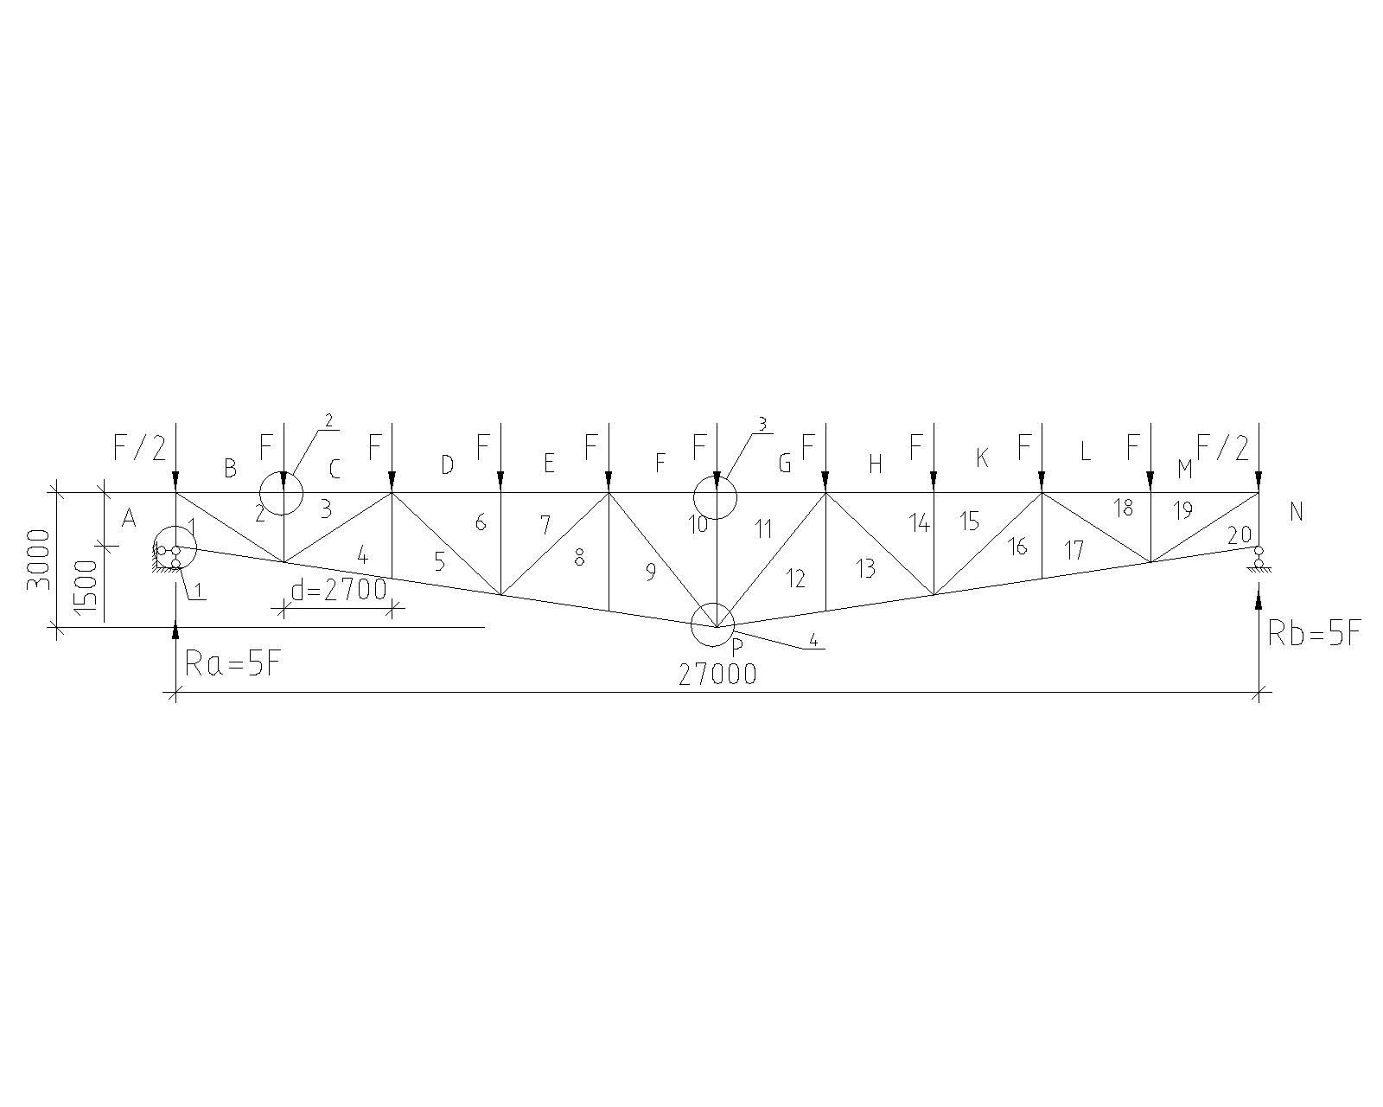

Рисунок 3 – Розрахункові вузли ферми

3.2 Розрахунок вузлів

Опорний вузол (вузол 1).

Приймаємо торцевий лист товщиною *t* = 20 шириною *b* = 180 мм зі сталі С255 за ГОСТ 27772-88*. Напруження зминання у торця



де *RA* – опорна реакція ферми, *RР* – опір зминанню торцевої поверхні за наявності пригонки [1]  Приймаємо для зварювання сталей С245 та С255 електроди типу Э42А з розрахунковим опором *Rωf =* 180 (МПа). Товщину швів кріплення нижнього поясу (∟125×9) розраховуємо на зусилля в стійці NA-1 = -457,42 кН та призначаємо: по перу *kf* = 8 мм, по обушку *kf* = 10 мм, коефіцієнт *βf* = 0,9 [табл. 1.12.2, 1]





Кріплення стійки (∟100×8) при kf = 7 (мм) по перу, kf = 9 (мм) по обушку,



Перевірка опорної фасонки на зріз, а також швів її кріплення (*kf* = 8 мм) до торцевого листа:





Опорний столик приймаємо з листа товщиною 30, шириною 200 та довжиною 250 мм. Визначаємо потрібний катет шва *kf* для кріплення столика до колони



де 1,33 – коефіцієнт, що враховує можливість нерівномірної передачі опорного тиску.

Приймаємо *kf*=0,8 (см). Болти М20, що кріплять опорний фланець до колони приймаємо конструктивно. Креслення вузла зображено на рис. 4.

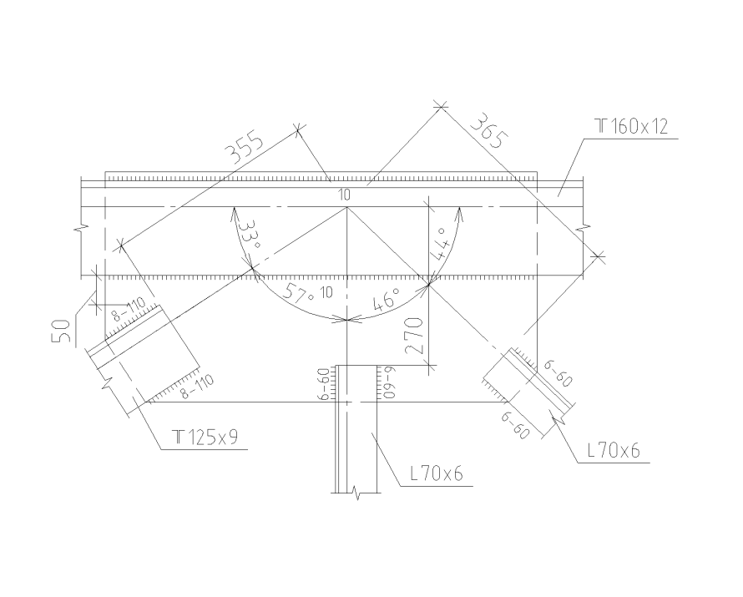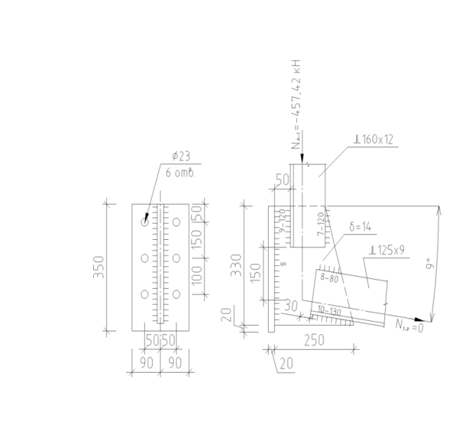Рисунок 4 – До конструювання опорного вузла

Проміжний вузол (вузол 2). Креслення цього вузла наведено на рис. 5.

Рисунок 5 – До розрахунку проміжного вузла

Зусилля на яке розраховується довжина зварних швів кріплення верхнього поясу до вертикальної фасонки, з урахуванням дії зосередженого навантаження силою *F* за формулою (1.8)



Приймаємо катети швів: по перу *kf*=0,8 см, по обушку *kf*=1,0 см. Тоді



Зварювання ведемо на всю довжину фасонки. Кріплення лівого розкосу ∟125х9 при катетах швів по перу та обушку *kf*=0,8 см



Стійку 4-5 кріпимо конструктивно (N4-5 =0) швом з *kf*=0,4 см по перу та обушку на мінімальну довжину 60 мм. Розкіс 5-6 кріпимо швом з *kf*=0,6 см по перу та обушку на довжину 60 мм



Верхній монтажний вузол (вузол 3 на рис. 3).

Для заварювання монтажних вузлів використовуємо електроди Э42 за ГОСТ 9467-75 з розрахунковим опром *Rwf*= 180 (МПа). Приймаємо дві накладки 180×20 мм. Міцність ослабленного перерізу обчислюємо за спрощеною методикою



Зусилля в листовій накладці



Сумарна довжина швів (з однієї сторони), що кріплять накладку до кутиків верхнього поясу при товщині швів *kf =* 10мм



Приймаємо 58 см. Розподіл довжини швів: 2 шва по 15 см, два шва по 14 см.

Зусилля на яке розраховується довжина швів кріплення поясу до вертикальної фасонки обраховуємо за формулою (1.10):



Приймаємо більше значення. При товщині швів по обушку *kf =* 10мм, по перу *kf =* 6мм потрібна довжина швів



На зусилля *Np* = 548,9 кН розраховуємо шви вертикальних листових накладок напівфасонки при *tн* = 14 мм, *kf =* 8мм



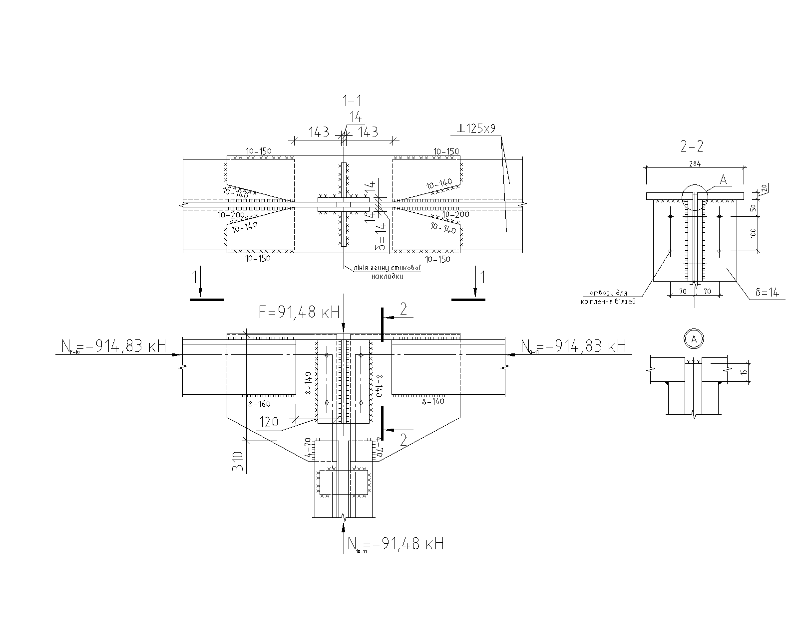Креслення вузла зображено на рис. 6.

Рисунок 6 – Конструювання верхнього монтажного вузла

Зварні шви для кріплення розкосів та стійок до фасонки розраховуємо за значеннями зусиль в цих елементах.



На зусилля *Np* = 548,9 кН розраховуємо шви вертикальних листових накладок напівфасонки при *tн* = 14 мм, *kf =* 8мм



Зварні шви для кріплення розкосів та стійок до фасонки розраховуємо за значеннями зусиль в цих елементах.

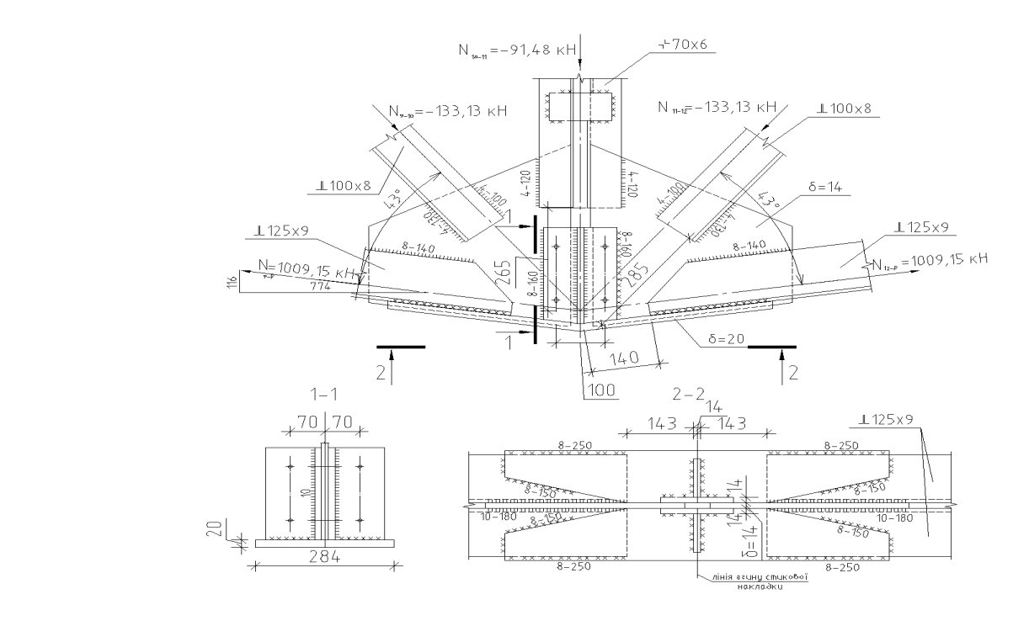Нижній монтажний вузол (вузол 4), який зображено на рис. 7.

Рисунок 7 – До розрахунку нижнього монтажного вузла

Розрахунок аналогічний до верхнього вузла. Приймаємо накладки 145×20 мм. Міцність ослабленного перерізу обчислюємо за спрощеною методикою

Зусилля в листовій накладці



Сумарна довжина швів (з однієї сторони), що кріплять накладку до кутиків верхнього поясу при товщині швів *kf =* 0,8мм



Розподіл довжини швів: 2 шва по 25 см, два шва по 15 см. Зусилля на яке розраховується довжина швів кріплення поясу до вертикальної фасонки обраховуємо за формулою (1.10):



Приймаємо більше значення. При товщині швів по обушку *kf =* 10мм, по перу *kf =* 6мм потрібна довжина швів





На зусилля *Np* = 605,49 кН розраховуємо шви вертикальних листових накладок напівфасонки при *tн* = 14 мм, *kf =* 8мм



Зварні шви для кріплення розкосів та стійок до фасонки розраховуємо за значеннями зусиль в цих елементах.

**4 РОЗРАХУНОК ПРОГИНУ**

Визначаємо прогин ферми за формулою Мора

 (1.12)

де  – зусилля в *i*-тому елементі від одиничного завантаження *Р* = 1 по шуканому напрямку (див. рис .2 б);

 – зусилля в *i*-тому елементі;

 – геометрична довжина *i*-того елемента;

 – погоннна жорстість при розтягу/стиску *i*-того елемента.

Запис всіх складових формули (1.12) наведемо у табл. 3, причому сумарне переміщення є збільшене вдвічі значення суми по всім стрічкам, окрім переміщення стійки 10-11, оскільки ферма симетрична відносно елементу 10-11, який враховано один раз.

Таблиця 3 – Переміщення центрального нижнього вузла ферми

|  |  |  |  |  |  |  |  |
| --- | --- | --- | --- | --- | --- | --- | --- |
| Елемент ферми | Позначення стержня | Зусилля Nр від гран.  значення, кН | Зусилля N1 від одиничної сили | Геометрична довжина Li, см | Площа А, см2 | Модуль пружності сталі Е, кН/см2 | Переміщення, см |
|
| 1 | 2 | 3 | 4 | 5 | 6 | 7 | 8 |
| Верхній пояс | В-2 | -633.475 | -1.539 | 300 | 74.8 | 2.06E+04 | 1.56E-01 |
| С-3 | -633.475 | -1.539 | 300 | 74.8 | 2.06E+04 | 1.56E-01 |
| D-6 | -1011.314 | -3.158 | 300 | 74.8 | 2.06E+04 | 5.11E-01 |
| E-7 | -1011.314 | -3.158 | 300 | 74.8 | 2.06E+04 | 5.11E-01 |
| F-10 | -915.007 | -4.000 | 300 | 74.8 | 2.06E+04 | 5.86E-01 |
| Нижній пояс | 1-Р | 0.000 | 0.000 | 303 | 44 | 2.06E+04 | 0.00E+00 |
| 4-Р | 925.209 | 2.528 | 303 | 44 | 2.06E+04 | 6.43E-01 |
| 5-Р | 925.209 | 2.528 | 303 | 44 | 2.06E+04 | 6.43E-01 |
| 8-Р | 1009.346 | 3.677 | 303 | 44 | 2.06E+04 | 1.02E+00 |
| 9-Р | 1009.346 | 3.677 | 303 | 44 | 2.06E+04 | 1.02E+00 |
| Стійки | А-1 | -457.515 | -1.000 | 150 | 31.2 | 2.06E+04 | 8.78E-02 |
| 2-3 | -91.503 | 0.000 | 195 | 8.15 | 2.06E+04 | 0.00E+00 |
| 4-5 | 0.000 | 0.000 | 240 | 8.15 | 2.06E+04 | 0.00E+00 |
| 6-7 | -91.503 | 0.000 | 285 | 16.3 | 2.06E+04 | 0.00E+00 |

Продовження табл. 3

|  |  |  |  |  |  |  |  |
| --- | --- | --- | --- | --- | --- | --- | --- |
|  | 8-9 | 0.000 | 0.000 | 330 | 8.15 | 2.06E+04 | 0.00E+00 |
| 10-11 | -91.503 | 0.000 | 375 | 16.3 | 2.06E+04 | 0.00E+00 |
| Розкоси | 1-2 | 755.540 | 1.835 | 358 | 37.4 | 2.06E+04 | 5.30E-01 |
| 3-4 | -335.793 | -1.147 | 358 | 44 | 2.06E+04 | 1.25E-01 |
| 5-6 | 132.839 | 0.908 | 414 | 8.15 | 2.06E+04 | 2.44E-01 |
| 7-8 | 18.118 | -0.660 | 414 | 4.8 | 2.06E+04 | -4.12E-02 |
| 9-10 | -133.160 | 0.582 | 480 | 31.2 | 2.06E+04 | -4.76E-02 |
|  |

Усереднене значення коефіцієнта надійності за навантаженням (див. табл. 1)



Жорсткість визначаємо виходячи з естетико-психологічних вимог [табл.1, 10] з урахуванням перехідного коефіцієнта для прогину від граничного  до експлуатаційного  значення [6]



де  – експлуатаційне значення навантаження від власної ваги конструкції покриття;

 – експлуатаційне значення снігового навантаження;

0,3 – коефіцієнт, що враховує квазіпостійну частку снігового експлуатаційного навантаження.

 – граничне значення прогину, отримане за інтерполяцією [табл. 1, 10].

Таким чином гранично допустимий прогин менше фактичного.

**ВИСНОВКИ**

В даному курсовому проекті було запроектовано несучу конструкцію покриття промислової будівлі у варіанті металевої ферми прольотом 27 м в м. Рівне. Будівля каркасна одноповерхова терміном експлуатації 50 років. В ході виконання курсового проекту закомпоновано конструкцію покриття, розроблено розрахункову схему, розраховано й законструйовано металеву ферму. Для розрахунку ферми та підбору перерізу поясів був виконаний збір навантаження, визначення зусиль у в елементах ферми. В результаті отриманих даних були підібрані наступні калібри:

- верхній пояс – 2∟160×12, Азаг = 74,80 см2;

- нижній пояс – 2∟125×9, Азаг = 44,0 см2;

- розкоси – опорний розкіс – ∟160×12, А= 37,4 см2,

проміжні розкоси – 2∟125×9, Азаг = 44,0 см2, 2∟100×8, Азаг = 31,2 см2,

∟50×5, А= 4,8 см2, ∟70×6, А= 8,15 см2;

- стійки – 2∟100×8, Азаг = 31,2 см2,

2∟70×6, Азаг = 16,3 см2, ∟70×6, А = 8,15 см2.

Загалом використано п’ять типорозмірів прокатних гарячекатаних кутиків, що добре корелюється з реальною кількістю при проектуванні великопролітних конструкцій металевих ферм. Також в ході виконання роботи були розраховані та запроектовані основні вузли ферми, та розраховані зварні шви. Виконано перевірку прогину конструкції за другою групою граничних станів.

В графічній частині втілено розрахункові результати проведеної роботи. Креслення виконано на стадії КМ.

Виконавши даний проект я здобула основні навички щодо розрахунку та конструювання великопролітних металевих конструкцій ферм, з урахуванням вимог сучасних норм проектування металевих конструкцій. Дана робота є основою для подальшого вдосконалення отриманих знань та підходів щодо конструкторської практики в реальних умовах сучасного будівельного комплексу.

**ЛІТЕРАТУРА**

1. Сталеві конструкції. Норми проектування, виготовлення і монтажу: ДБН В.2.6-143:2010. – [Чинний від 2011-12-01]. – К.: Мінрегіонбуд України, 2010. – 216 с. – (Національні стандарти України).
2. Металеві конструкції: підруч.[ для студ. вищ. навч. закл.] / [Нілов О. О., Пермяков В. О., Шимановський О. В. та ін.]. – К.: Вид-во “Cталь”, 2010. – 869 с. – ISBN 978-966-1555-41-8.
3. Пермяков В. О. Металеві конструкції ферми / В. О. Пермяков, І. Д. Бєлов. – К.: КНУБА, 2006. – 170 с. – ISBN 966-627-118-4.
4. Навантаження і впливи. Норми проектування: ДБН В.1.2-2:2006. – [Чинний від 2007-01-01]. – К.: Мінбуд України, 2006. – 59 с. – (Національні стандарти України).
5. Кузин Н. Я. Проектирование и расчет стальных ферм покрытий промышленных зданий / Кузин Н. Я. – М.: Изд-во “АСВ”, 1998. – 184 с. – ISBN 5-87829-069-3.
6. Васильев А. А. Металлические конструкции: учеб. пособие для техникумов / Васильев А. А. – М.: Стройиздат, 1975. – 420 с.
7. Мандриков А. П. Примеры расчета металлических конструкций: учеб. пособие для техникумов / Мандриков А. П. – М.: Стройиздат, 1991. – 431 с. – ISBN 5-274-01327-9.
8. Прогини та переміщення. Вимоги проектування: ДБН Б В.1.2-3:2006. – [Чинний від 2007-01-01]. – К.: Мінбуд України, 2006. – 13 с. – (Національні стандарти України).

**ДОДАТОК А (довідковий)**

**Характеристики підібраних перерізів**

Таблиця А. 1 – Підбір перерізів елементів ферми та призначені катети та довжини зварних швів

|  |  |  |  |  |  |  |  |  |  |  |  |  |  |  |  |  |  |  |  |  |
| --- | --- | --- | --- | --- | --- | --- | --- | --- | --- | --- | --- | --- | --- | --- | --- | --- | --- | --- | --- | --- |
| Елемент ферми | Позначення стержня | Розрахункове  зусилля, кН | Переріз | Площа, см2 | Розрахункова довжина, см | | Радіус  інерції | | Гнучкість | | Гранична  гнучкість | | φmin | γс | Шов по  обушку | | Шов по  перу | | Напруження, кН/см2 | |
| lx | ly | ix | iy | λx | λy | [λ]x | [λ]y | *kf*, мм | *l*ω, см | *kf*, мм | *l*ω, см | фактичні, σ | допустимі, Ryγc |
| 1 | 2 | 3 | 4 | 5 | 6 | 7 | 8 | 9 | 10 | 11 | 12 | 13 | 14 | 15 | 16 | 17 | 18 | 19 | 20 | 21 |
| Верхній пояс | В-2 | -633,35 | ┐┌160×12 | 74,8 | 300 | 300 | 4,94 | 7,09 | 60,7 | 42,3 | 143,83 | 148,33 | 0,731 | 0,8 | 8 |  | 8 |  | 11,58 | 19,2 |
| С-3 | -633,35 | 0,8 | 8 |  | 8 |  |
| D-6 | -1011,31 | 122,24 | 129,43 | 0,8 | 8 |  | 8 |  | 18,48 |
| E-7 | -1011,31 | 0,8 | 8 |  | 8 |  |
| F-10 | -915,01 | 127,74 | 134,25 | 0,8 | 8 |  | 8 |  | 16,72 |
| Нижній пояс | 1-Р | 0 | ┘└125×9 | 44,0 | 303 | 606 | 3,86 | 5,63 |  |  | 400 | | – | 1 | 8 |  | 8 |  | – | 24 |
| 4-Р | 925,21 |  |  | – | 1 | 8 |  | 8 |  | 12,37 |
| 5-Р | 925,21 |  |  | – | 1 | 8 |  | 8 |  |
| 8-Р | 1009,35 | 78,5 | 107,6 | – | 1 | 8 | 18 | 8 | 14 | 22,94 |
| 9-Р | 1009,35 |  |  | – | 1 | 8 | 18 | 8 | 14 |

Продовження табл. А.1

|  |  |  |  |  |  |  |  |  |  |  |  |  |  |  |  |  |  |  |  |  |
| --- | --- | --- | --- | --- | --- | --- | --- | --- | --- | --- | --- | --- | --- | --- | --- | --- | --- | --- | --- | --- |
| 1 | 2 | 3 | 4 | 5 | 6 | 7 | 8 | 9 | 10 | 11 | 12 | 13 | 14 | 15 | 16 | 17 | 18 | 19 | 20 | 21 |
| Стійки | А-1 | -457,51 | ┐┌100×8 | 31,2 | 1,5 | 1,5 | 3,07 | 4,62 | 48,9 | 32,5 | 134,2 | 138,6 | 0,8 | 1 | 10 | 10 | 7 | 7 | 18,32 | 19,2 |
| 2-3 | -91,50 | ∟70×6 | 8,15 | 1,56 | 1,95 | 2,15 | 2,15 | 72,6 | 90,7 | 156,7 | 163,4 | 0,658 | 0,8 | 7 | 7 | 4 | 6 | 17,05 | 19,2 |
| 4-5 | 0 | ∟70×6 | 8,15 | 1,92 | 2,4 | 2,15 | 2,15 | 89,3 | 111,6 | 210 | 210 | 0,553 | 0,8 | 4 | 6 | 4 | 6 | – | 19,2 |
| 6-7 | -91,50 | ┐┌70×6 | 16,3 | 2,28 | 2,85 | 2,15 | 3,4 | 106,1 | 83,7 | 171,6 | 180,2 | 0,457 | 0,8 | 7 | 7 | 4 | 6 | 12,28 | 19,2 |
| 8-9 | 0 | ∟70×6 | 8,15 | 2,64 | 3,3 | 2,15 | 2,15 | 122,8 | 153,5 | 210 | 210 | 0,376 | 0,8 | 4 | 6 | 4 | 6 | – | 19,2 |
| 10-11 | -91,50 | ┘┌70×6 | 16,3 | 3,0 | 3,75 | 3,4 | 3,4 | 139,5 | 110,1 | 153,7 | 169,8 | 0,312 | 0,8 | 4 | 6 | 4 | 3 | 11,35 | 19,2 |
| Розкоси | 1-2 | 755,54 | ∟160×12 | 37,4 | 2,86 | 3,58 | 4,94 | 4,94 | 57,9 | 72,5 | 400 | 400 | – | 1 | 14 | 13 | 6 | 13 | 20,2 | 24 |
| 3-4 | -335,79 | ┐┌125×9 | 44,0 | 2,86 | 3,58 | 3,86 | 5,63 | 74,1 | 63,6 | 173,2 | 176,6 | 0,649 | 0,8 | 10 | 9 | 6 | 7 | 11,76 | 19,2 |
| 5-6 | 132,84 | ∟70×6 | 8,15 | 3,31 | 4,14 | 2,15 | 2,15 | 133 | 166,5 | 400 | 400 | – | 1 | 7 | 10 | 4 | 6 | 16,3 | 24 |
| 7-8 | 18,12 | ∟50×5 | 4,8 | 3,31 | 4,14 | 1,53 | 2,61 | 187 | 137 | – | 1 | 4 | 5 | 4 | 5 | 3,77 | 24 |
| 9-10 | -133,16 | ┐┌100×8 | 31,2 | 3,84 | 4,8 | 3,07 | 4,62 | 125,1 | 104 | 173,6 | 181,5 | 0,367 | 0,8 | 4 | 4 | 8 | 9 | 11,64 | 19,2 |